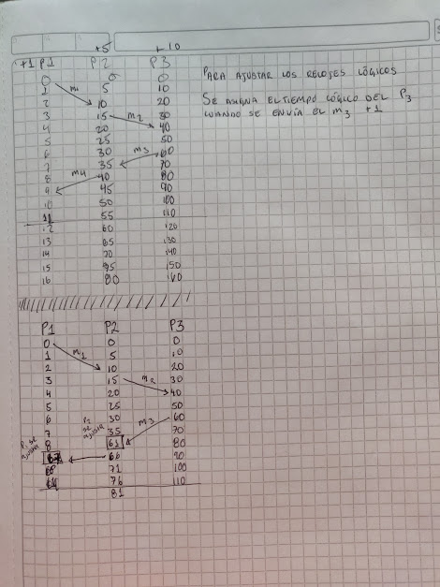Si aplica el algoritmo de Lamport para sincronizar los relojes lógicos.

¿Qué tiempos lógicos tendrán los procesadores P1 y P2 cuando el procesador P3 tenga el tiempo 110?

P1 = 69

P2 = 76

2. Considere el algoritmo distribuido para exclusión mutua de Ricart y Agrawala.

2.1 ¿Este algoritmo puede producir inanición?

- No puede producir inanición ya que a los diferentes nodos que soliciten el recurso serán incluidos en una cola para esperar a que se libere el recurso y mientras ese nodo puede seguir trabajando sin más hasta que se libere el recurso.

2.2 Suponga que tiene un sistema con múltiples procesadores y múltiples recursos ¿el algoritmo podría producir un inter-bloqueo (dos procesadores que bloquean dos recursos)?

- No puede producir interbloqueo ya que tiene que tener la aprobación de todos los nodos para adquirir el recurso.